Профилактика онкологических заболеваний.

По данным ВОЗ, сегодня в мире курят более половины мужчин и четверти женщин (особенно высокий процент курильщиков характерен для экономически развитых стран). В Республике Беларусь число курящего населения составляет около 31%.
Доказано, что средняя продолжительность жизни курящего человека на 9 лет меньше, чем у некурящего. А продукты табачного происхождения вместе с другими канцерогенными веществами – главная причина возникновения онкологических заболеваний.
Курение провоцирует развитие 18 форм рака у человека: рак легкого, пищевода, гортани и полости рта, мочевого пузыря, поджелудочной железы, почки, желудка, молочной железы, шейки матки и др. Установлено, что опасность заболеть раком значительно (почти в 30 раз) выше у злостных курильщиков и рано начавших курить. Смертность от рака также возрастает параллельно потреблению сигарет.
Показатель риска, связанный с курением, различен для опухолей различных локализаций и зависит от возраста на момент начала курения, длительности курения и количества сигарет, выкуриваемых в день. Риск развития рака гортани и легкого у курильщиков очень высок. Как правило, для развития рака легкого необходим временной период от 10 до 30 лет курения. Рак легкого не имеет специфических симптомов, имеет продолжительный скрытый инкубационный период. Выявляется уже в запущенных стадиях. Чаще протекает хронически, под видом упорных воспалений легкого. Выявлен повышенный риск развития рака печени у курящих, особенно в сочетании с употреблением алкоголя или у инфицированных вирусами гепатита В и С. Риск рака мочевого пузыря и почки среди курящих повышен в 5 – 6 раз. Выявлена связь между курением и раком шейки матки у женщин, инфицированных вирусом папилломы человека.
При курении табака в рот и органы дыхания попадает около 200 различных веществ: никотин, радиоизотопы, бензапирен, кадмий, сажа, акролеин, канцерогенные углеводороды, эфирные масла, уксусная, муравьиная, синильная и др. Примерно 100 из них влияют на человеческий организм крайне неблагоприятно. Одним из самых коварных и ядовитых компонентов табака является никотин. Никотин – наркотик - так его называет высший орган мировой медицины Всемирная организация здравоохранения.
Поскольку в сигарете содержатся относительно малые дозы никотина, отравление им организма происходит не сразу, а постепенно. Никотин из сигаретного дыма может стимулировать деление и размножение раковых клеток в легких. Никотин является сильным активатором рецепторов ацетилхолина (вещество, которое отвечает за рост и деление клеток). Никотин из сигаретного дыма может стимулировать деление и размножение раковых клеток в легких.
По токсичности радиоактивные изотопы табачного дыма превышают никотин. В табачном дыме содержатся изотопы свинца, висмута, калия и др. Из них наиболее пагубное воздействие на организм оказывает радиоактивный полоний. При сжигании одной сигареты в табачный дым переходит 50% исходной дозы полония. Попадая из легких в кровь, полоний разносится по всему организму и оседает в различных органах. В легких курящего его в 3 раза больше нормы, в печени и сердце – в 2 раза, в почках – в 1,5 раз. В моче курящего полония в 6 раз выше нормы, поэтому рак мочевого пузыря встречается у них намного чаще, чем у некурящих.
Курение наносит существенный вред здоровью курильщика. К сожалению, далеко не все понимают, что табачный дым опасен не только для курильщика, но и для тех, кто находится с ним рядом. Около 600 тыс. человек умирает от пассивного курения (более четверти, из которых дети).
Ежегодный показатель смертности от глобальной эпидемии табакокурения к 2030 году может возрасти до 8 миллионов. В XX столетии от причин, связанных с табакокурением, погибло 100 миллионов человек, в XXI столетии может убить миллиард людей. Особенно страдают дети курящих родителей. Они в большей степени, чем дети, родители которых не курят, подвержены различным инфекциям дыхательных путей, есть информация о повышенном риске возникновения лимфом у таких детей.
По данным социсследования более половине опрошенных приходится находиться рядом с курящими людьми в различных местах (на остановках общественного транспорта, в организациях общественного питания, на работе, в гостях, дома, и т.д.), тем самым, выступая в роли пассивного курильщика. Поэтому особое внимание следует уделять ограничению курения в организациях общественного питания и других общественных местах. Вместе с тем чрезвычайно важным представляется тот факт, что прекращение курения снижает риск заболевания раком легкого: уже через 5 лет частота такой заболеваемости начинает падать, а через 20 лет после прекращения приближается к таковой у некурящих. Исследования патологоанатомов показали, что у курильщиков часто встречались предраковые заболевания – новообразования бронхов. И чем больше человек выкуривает сигарет, тем больше вероятность появления такой патологии. А у тех, кто бросил курить, вероятность заболевания раком значительно снижается.
По данным Всемирной организации здравоохранения курение сегодня вызывает около 40% общей смертности населения и расценивается как основная причина преждевременной смерти, которую можно избежать. Многие ведущие онкологи мира пришли к выводу, что победа над курением явится залогом значительных успехов в борьбе со злокачественными опухолями, в частности обеспечит снижение заболеваемости раком легкого не менее чем на 30%.
Необходимо знать и помнить, что курящие наносят существенный урон не только собственному здоровью, но и здоровью окружающих, делая их пассивными курильщиками. Известно, что жены активных курильщиков умирают в среднем на 4 года раньше, чем жены некурящих. Беременным женщинам категорически противопоказано не только курение, но и пребывание в накуренных помещениях в связи с установленной высокой чувствительностью плода к канцерогенам и другим химическим воздействиям и вследствие этого, высоким риском развития у детей злокачественных опухолей и уродств.
Из сказанного очевидно, что главная мера профилактики вредного влияния курения на организм – полностью отказаться от курения и избежать длительного общения с курящими.
Многие считают курение привычкой, полагая, что бросить курить очень легко, что это только вопрос волевого усилия, а между тем, бросить курить это сложно и долго.
Всех курильщиков можно разделить на две категории. Тех, у кого курение просто вошло в привычку и тех, у кого курение вызвало зависимость.
Курильщики, которые просто привыкли курить, но еще не находятся в зависимости от курения, могут не курить долгое время. Это позволяет им легче бросить курить. Для них достаточно просто преодолеть психологический барьер и избавиться от пагубной привычки. Никотиновую зависимость приходится уже лечить. Существует целый комплекс специальных терапий для зависимых от никотина курильщиков. Для тех, кто уже курит, разработана целая система мероприятий по отказу от этой вредной привычки. Однако необходимо подчеркнуть, что успех в борьбе с курением будет гарантирован лишь в том случае, если курящие сами придут к осознанному желанию бросить курить.

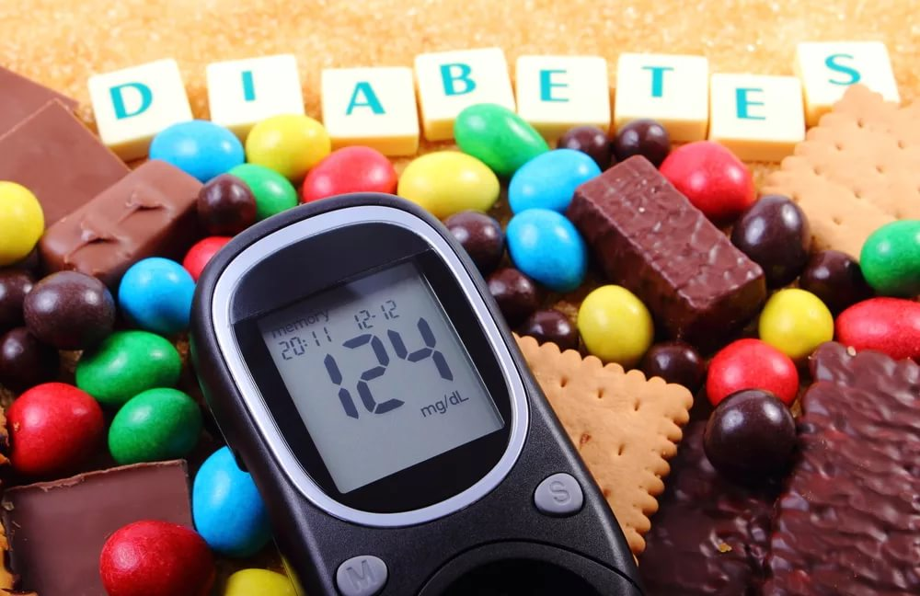
Обменное заболевание
Сахарный диабет – это обменное заболевание, обусловленное абсолютной или относительной недостаточностью инсулина, характеризующееся хроническим повышением концентрации глюкозы в крови, нарушением всех видов обмена веществ.
По данным Международной диабетической федерации, в 2019 году количество пациентов с СД в мире превысило 463 миллиона, при этом предполагается, что каждый второй пациент не выявлен. За последние 20 лет количество пациентов с СД увеличилось в 3 раза.
В Республике Беларусь на начало текущего года состояло под наблюдением 352 538 пациентов с СД, из них 18 110 с СД 1 типа, в т.ч. 2 438 детей. На сегодняшний день, основная часть (90%) составляют пациенты с сахарным диабетом 2 – го типа.
В нашей стране ежегодный прирост числа пациентов с сахарным диабетом составляет 5-8%.
За последние годы в детской популяции нашей страны сохраняются высокие показатели первичной заболеваемости СД 1 типа со смещением пиков манифестации заболевания в более юный возраст. В более чем половине случаев СД 1 типа был впервые диагностирован у детей в возрасте от 0 до 10 лет.
Сахарный диабет относится к распространённым заболеваниям, при котором снижается качество жизни, наступает ранняя инвалидность, высокая летальность за чёт осложнений (инсульт, инфаркт, слепота, гангрена конечностей, почечная недостаточность).
Сахарный диабет 1- го типа - страдают в основном дети и молодые люди в возрасте до 30 лет. Заболевание развивается быстро, порой внезапно. На первых стадиях у больных появляется экзема, фурункулы, пародонтоз, грибковые заболевания.
Факторы риска – генетическая предрасположенность, заболевания поджелудочной железы
(орган, вырабатывающий гормон инсулин), перенесённые вирусные инфекции (паротит, краснуха, гепатит).
Сахарный диабет 2- го типа – возникает в среднем возрасте (чаще после 40 лет) и характеризуется развитием тяжёлых осложнений. Заболевание развивается постепенно (в течение 10 лет) и имеет выраженную наследственную предрасположенность («поломка» генов, отвечающих за чувствительность к гормону инсулину).
Факторы риска - ожирение ( объем талии у мужчины составляет более 94 сантиметров, у женщины – более 80 сантиметров); возраст старше 45-50 лет; гиподинамия (ограничение двигательной активности), под которой следует понимать менее 30 минут физической активности в день; низкое потребление овощей и фруктов; артериальная гипертензия (повышенное давление); наследственность (если у родителей, бабушек, дедушек, тетей, дядей есть сахарный диабет); наличие хронических стрессов; курение; неумеренное употребление алкоголя.
Помните, сестра-близнец сахарного диабета – избыточная масса тела, когда она есть, обязательно нужно проверить уровень сахара в крови (в 85% случаев диабет 2 – го типа ассоциируется с лишним весом).
Клинические признаки сахарного диабета: жажда, учащённое мочеиспускание, сонливость, зуд, покалывание в ладонях и стопах, плохо заживающие раны, нарушения в работе сердечно – сосудистой системы (артериальная гипертензия, ишемическая болезнь сердца).
У пациентов с 1–м и 2–м типом сахарного диабета повышен уровень глюкозы в крови ( утром натощак – более 6,1 ммоль(л), после еды – более 8.1 ммоль(л).
Сахарный диабет – это одно из наиболее опасных заболеваний в плане осложнений. Если безалаберно относиться к своему самочувствию, не следить за диетой, болезнь наступит с большой вероятностью. За 10-15 лет болезни, даже при соблюдении больным всех требований лечения, сахарный диабет, постепенно разрушая организм, приводит к развитию серьезных хронических заболеваний.
Сегодня в мире сахарный диабет – основная причина потери зрения у людей трудоспособного возраста.
Если у вас диабет 1-го типа, то вам необходимо:
- ежедневно делать инъекции инсулина;
-есть здоровую пищу, примерно одинаковое количество в одно и то же время;
- заниматься физкультурой – это улучшит самочувствие;
- вести наблюдение за содержанием глюкозы в крови и моче.
Если содержание глюкозы в крови упадёт слишком низко, тогда необходимо срочно съесть что-нибудь для повышения уровня глюкозы.
Если у вас диабет 2-го типа, то вам необходимо:
- принимать пероральные противодиабетические таблетки;
- следить за своим питанием (чем легче то, что мы едим, тем легче наша жизнь)
- ежедневно заниматься физическими упражнениями.
Один из основных методов лечения СД - это инсулинотерапия. В республике назначение и льготное обеспечение лекарственными средствами инсулина четко регламентировано. Все нуждающиеся имеют право на бесплатное обеспечение лекарственными средствами инсулина, которые закупаются преимущественно централизованно за средства республиканского бюджета. С 2020 года все дети с СД имеют право на бесплатное обеспечение аналогами инсулина.
Для нормализации глюкозы в крови специалисты рекомендуют: отказ от чистого сахара; употребление постного мяса; приготовление еды с минимальным количеством жира; уменьшение количества соли; употребление овощей 3 раза в день; исключение стрессовых ситуаций.
Помните, сахарный диабет – это серьёзное заболевание, однако при соблюдении определённых правил лечения, питания и личной гигиены можно добиться значительного улучшения самочувствия. Наше здоровье зависит от нас, от того, что мы делаем для его сохранения и укрепления.

